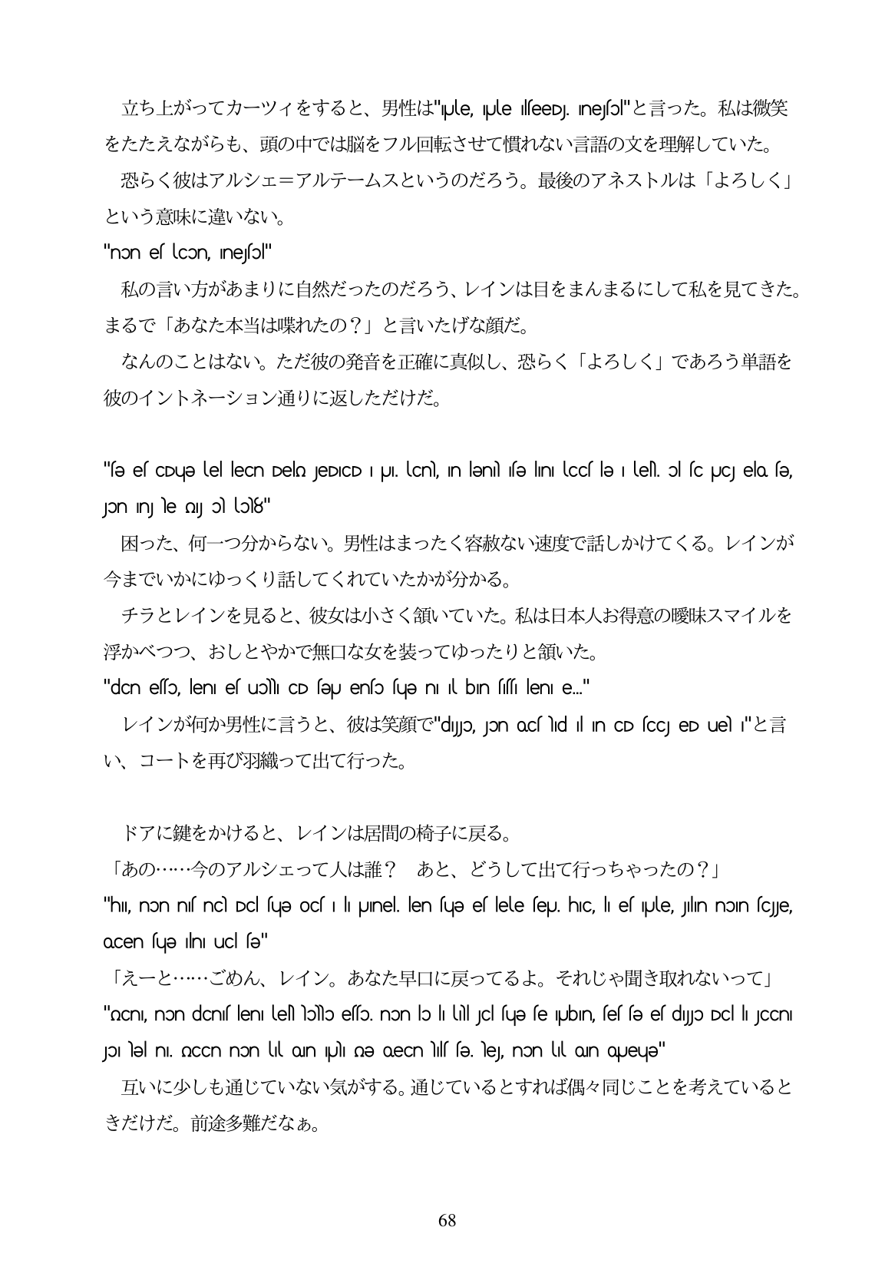

立ち上がってカーツィをすると、男性は"Ule ple MeeD neso"と言った。私は微笑 をたたえながらも、頭の中では脳をフル回転させて慣れない言語の文を理解していた。 恐らく彼はアルシェ=アルテームスというのだろう。最後のアネストルは「よろしく」 という意味に違いない。 "non el lcon, Inejo!" 私の言い方があまりに自然だったのだろう、レインは目をまんまるにして私を見てきた。 まるで「あなた本当は喋れたの?」と言いたげな顔だ。 なんのことはない。ただ彼の発音を正確に真似し、恐らく「よろしく」であろう単 彼のイントネーション通りに返しただけだ。

自 証 吾 を

"fe el CDue el lecn Delo JeDICD J. cm), In len) e In cc le el olfc Jcela fe, Jon Inle oy o lo8" 利った、何一つ分からない。男性はまったく容赦ない速度で話しかけてくる。レインが 今までいかにゆっくり話してくれていたかが分かる。

チラとレインを見ると、彼女は小さく領いていた。私は日本人お得意の曖昧スマイルを 浮かべつつ、おしとやかで無口な女を装ってゆったりと領いた。 "dcn esso, len es uol CD sepenso sufe n| 1 bin slls len e."

/1 /7) isasi) AU MEJIỆ5 - MIEJSKIËFİG"dyɔ, Jon ocsid il in CD scc eD uel "2Ệ い、コートを再び羽織って出て行った。

ドアに鍵をかけると、レインは居間の椅子に戻る。

「あの・...今のアルシェって人は誰? あと、どうして出て行っちやつたの?」 "hII, non nisncì Dc sue Ocs li Uinel, len sue eslele seu, hIC, li esule, Jlin non scJe, ocen fue ilnl ucl fe"

「えーと...ごめん、レイン。あなた早口に戻ってるよ。それじや聞き取れないって」 "nCni, non dcnisleni LeNlolo esso, non lo li UNIjci sue se ubin, sesse es djyo Dc li JCCni JOI lel n. OCCn non lIl QIn Uli ne oeCnlilsse. le), non il QIn oueue"

互いに少しも通じていない気がする。通じているとすれば偶々同じことを考えていると きだけだ。前途多難だなあ。

68